考生使用手册
APP
版本号：2.0

目录
1.考前 1
1.1下载App 1
1.2登录 1
1.3选择考试业务 2
1.4选择专业 2
1.5查看公告 3
1.6核对考场 3
2.考中 5
2.1在线面试 5
2.1.1选择加入第一机位 5
2.1.2根据业务流程进行相应的步骤 5
2.1.3签约考试承诺书 6
2.1.4进入考场 6
2.1.5人脸识别 7
2.1.6进入候考区 8
2.1.7加入第二摄像头 9
2.1.8进入考场 10
2.1.9考场结束 12

1.考前

1.1下载App
- 安卓手机建议使用百度浏览器扫描提供的二维码进行下载，iOS可直接在App Store中输入“云考场-专业版”进行下载
- 点击下载按钮下载并安装App
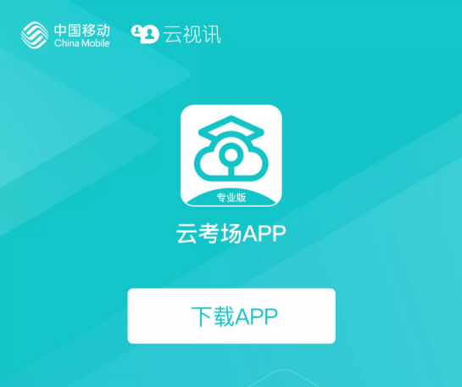

1.2登录
- 打开App，输入手机号和验证码
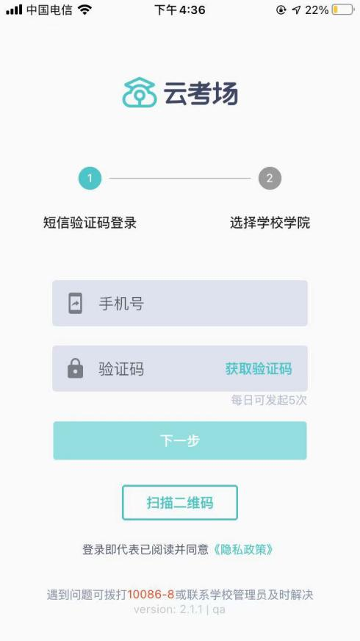
- 选择学校学院
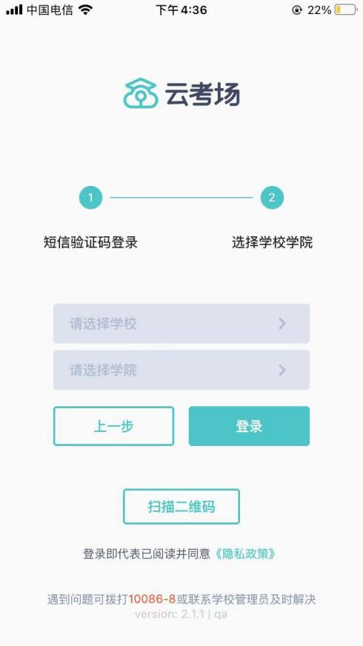

1.3选择考试业务
- 考生可能会有多个考试业务，需要考生选择进入哪个业务里进行考试
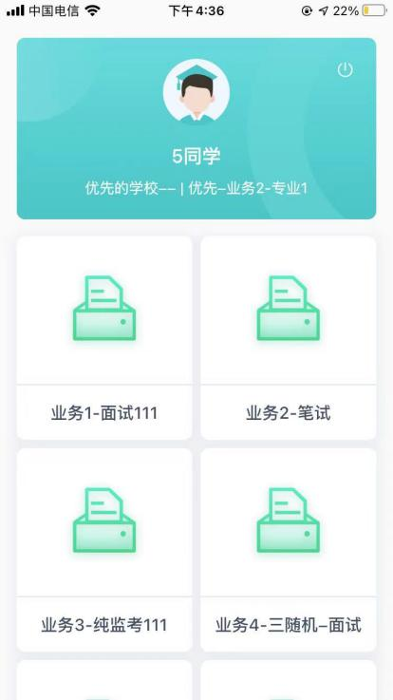

1.4选择专业
- 当考生报考了多个专业时，会弹出选择专业的窗口，选择需要进入的专业即可，若只报考了一个专业，则不需要选择专业
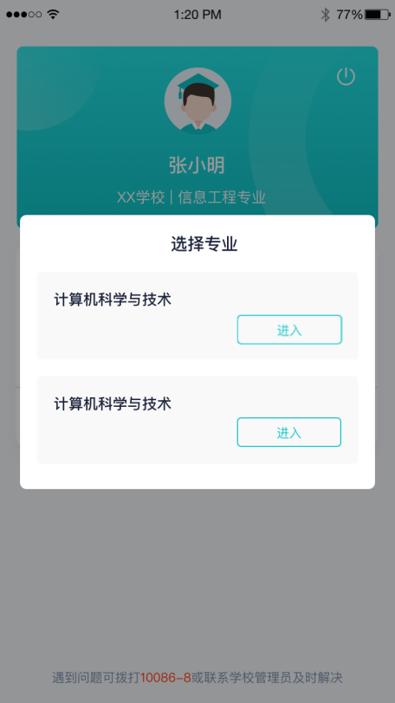

1.5查看公告
- 进入专业后可看到“学校公告”、“学院公告”
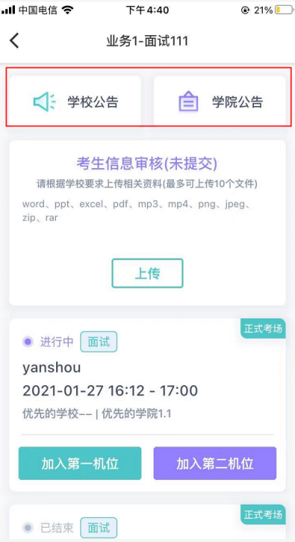

1.6核对考场
- 查看考场信息，包括考场类型、各科目考试时间、科目名称、科目介绍、考试类型等信息，若有疑问及时跟学校管理员取得联系
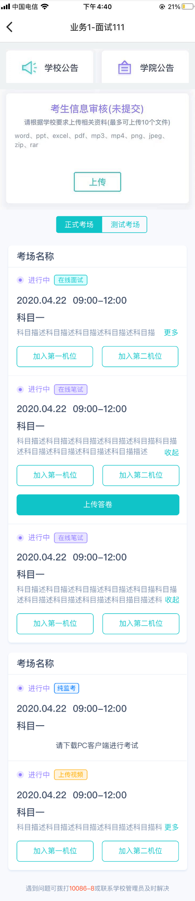
- 面试可使用App加入第一机位或第二机位

2.考中
进入考试房间

2.1在线面试

2.1.1选择加入第一机位
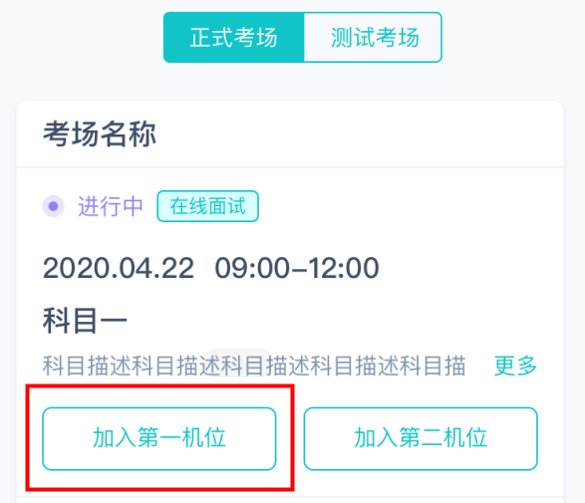

2.1.2根据业务流程进行相应的步骤
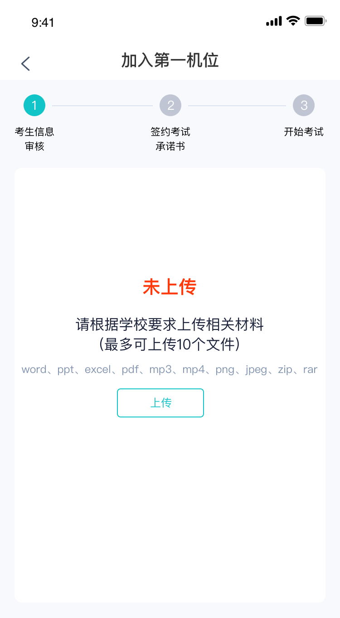

2.1.3签约考试承诺书
考前需要阅读并同意考试承诺书
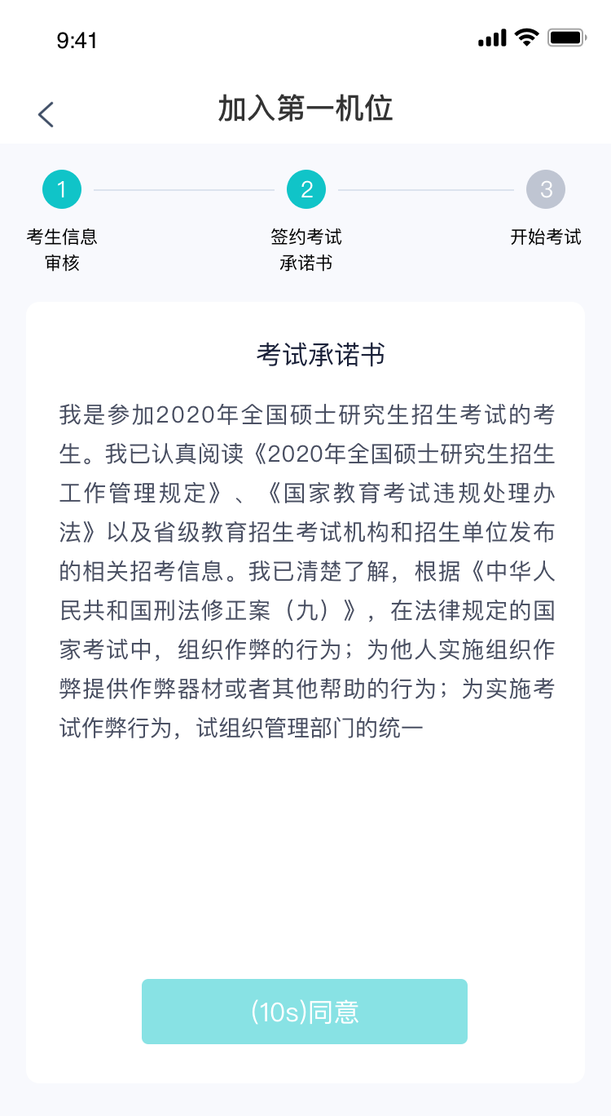

2.1.4进入考场
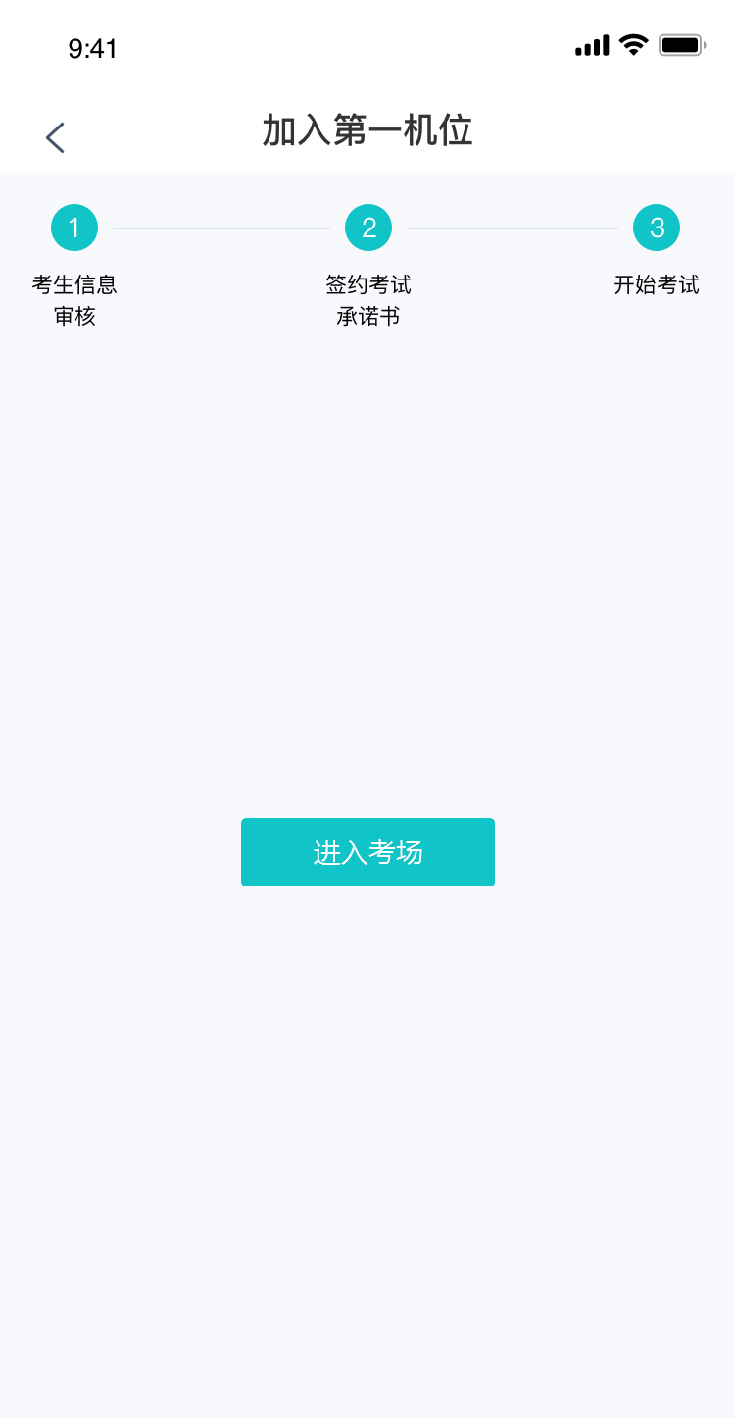

2.1.5人脸识别
- 点击进入考场按钮，若考场开启了人脸识别，则需要进行人脸识别认证（若考场没有开启人脸识别则不会显示）
- 阅读人脸识别须知
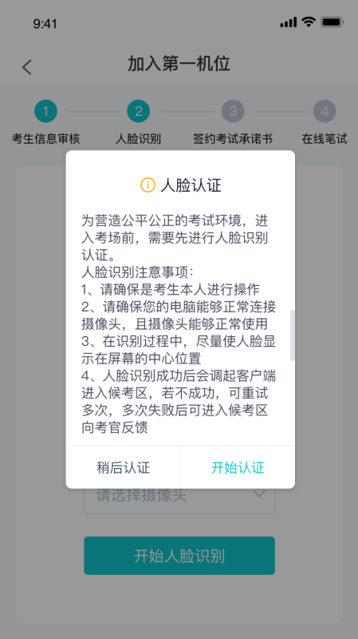
- 进行活体检测和人脸识别认证
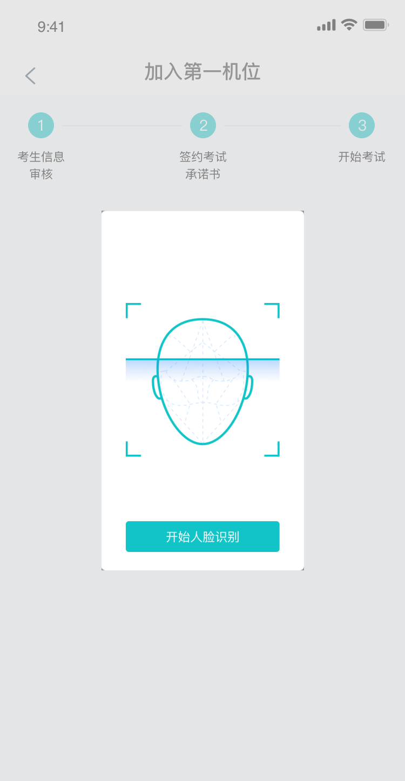
- 若认证通过可进入下一步，若认证失败可重试或进入下一步

2.1.6进入候考区
- 当之前的步骤都进行完毕后，考生可以点击进入考场
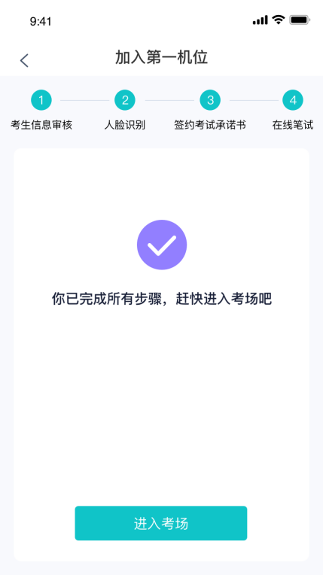
- 考生先进入候考区与候考官交流


2.1.7加入第二摄像头
- 在第一摄像头画面上点击“连接第二摄像头”按钮，会显示二维码
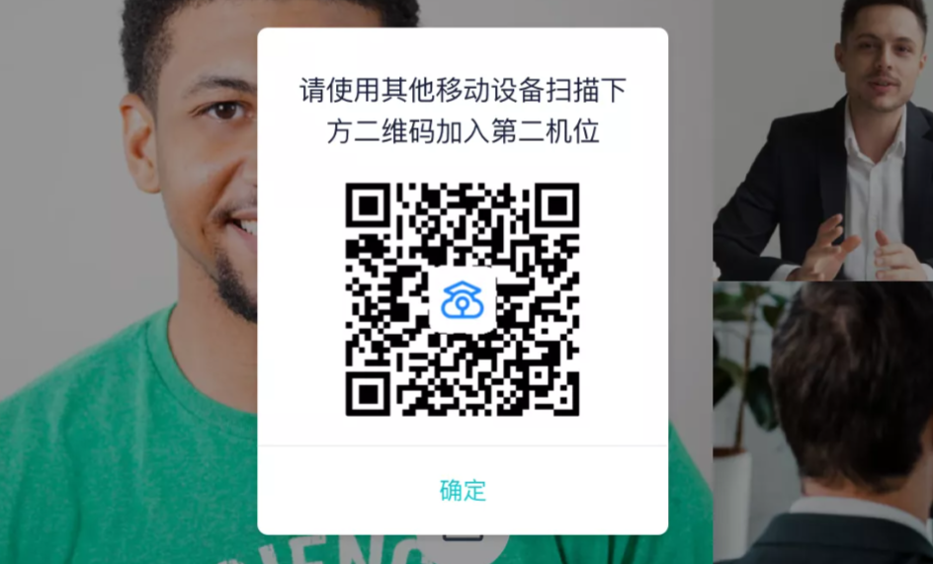
- 使用第二部手机打开“云考场”App，并点击“扫描二维码”按钮扫描该二维码
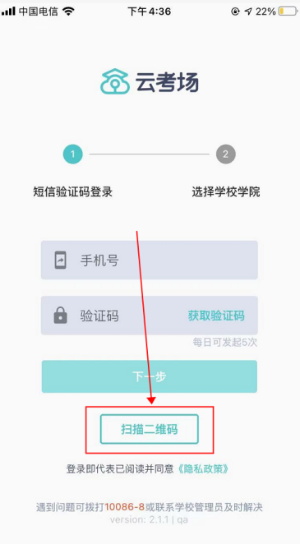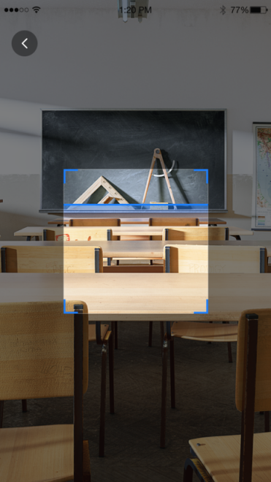
- 也可在登录后选择“第二摄像头”加入考场
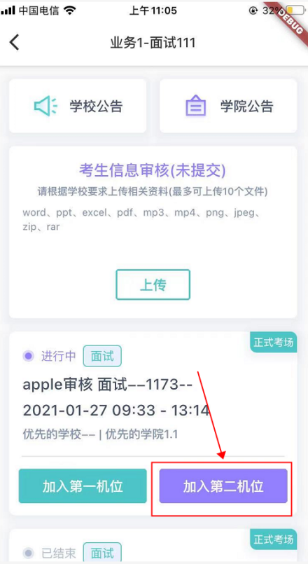

2.1.8进入考场
- 当轮到该生进行面试时，该生在候考区会收到面试邀请
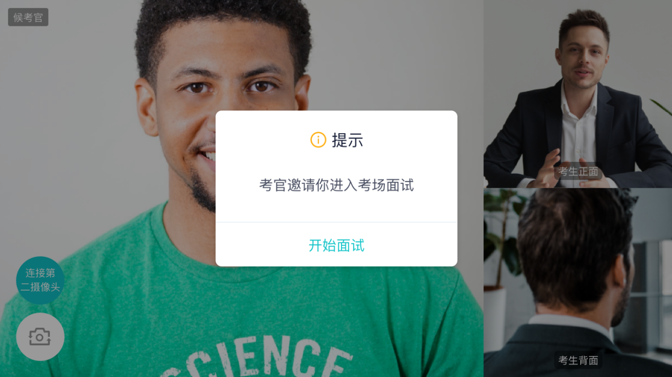
- 点击开始面试按钮，考生会从候考区切换到考场进行面试

第一摄像头

第二摄像头

2.1.9考场结束
- 面试结束时，考生会收到面试结束提醒
